**学习主题：音乐沙龙**

**学程拓展**

**1.《大河之舞》中主要表现的舞蹈是爱尔兰民族特色的（ ）。**

**A．踢踏舞 B．街舞 C.圆圈舞 D．小步舞**

**2.圈出力度标记，唱一唱，体会力度的变化。**

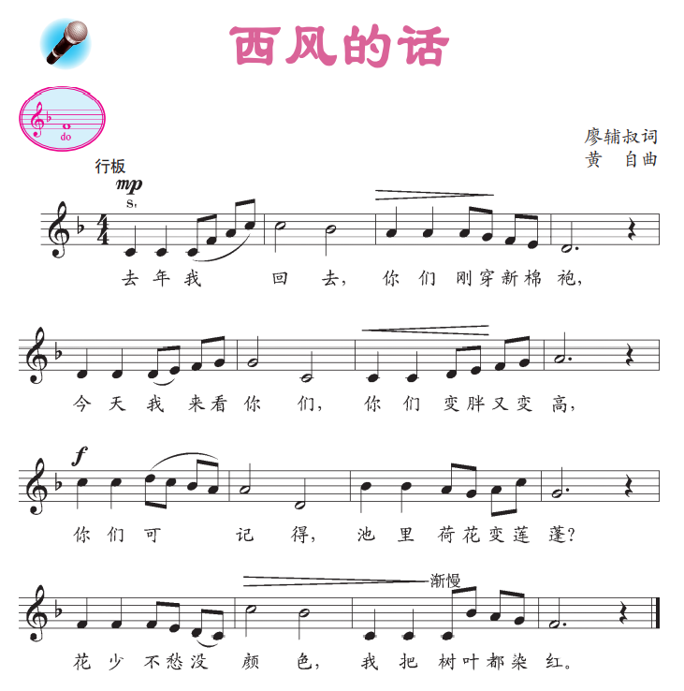

答案

第1题正确答案：A

第2题正确答案：